Truyện: Bác sĩ chim
Những con chim nhỏ quyết định mở một bệnh viện chữa bệnh từ thiện cho các con vật. Các bác sĩ chim mặc áo đồng phục trắng và chờ bệnh nhân đến. Cô Chim Chào Mào được giao nhiệm vụ tiếp bệnh nhân.
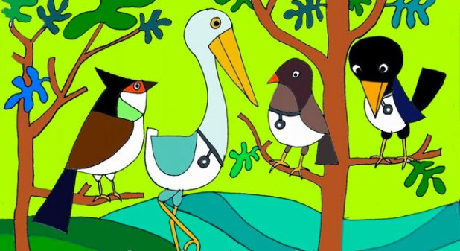
Truyện Bác Sĩ Chim
Sáng sớm, bệnh nhân Trâu đến phòng khám và kể bệnh:
– Da tôi bị ngứa kinh khủng và xin được điều trị.
Chim Chào Mào gửi Trâu đến phòng chữa trị da liễu gặp bác sĩ Cò. Trâu nói với bác sĩ Cò:
– Tôi có rất nhiều bọ trên người, chúng cắn tôi làm tôi rất ngứa và khó chịu.
Bác sĩ Cò nhảy lên lưng Trâu tìm những con ruồi đốt Trâu. Cò mổ hết ruồi cho Trâu và căn dặn:
– Bác nên thường xuyên xuống sông tắm, rồi phủ bùn lên người. Bằng cách này bác sẽ tránh được ruồi cắn.
Trâu khỏi ngứa, cảm ơn bác sĩ Cò và ra về trong tâm trạng thật thoải mái.
Bệnh nhân tiếp theo là chú Tê Giác. Chim Chào Mào gửi Tê Giác đến bác sĩ Chim Bắt Ve. Tê Giác kể bệnh tình của mình:
– Tôi to lớn, có sức mạnh nhưng lại không chống được những con sâu bọ nhỏ bé khó chịu này.
Chim Bắt Ve khám cho Tê Giác thấy có nhiều nếp nhăn gấp trên da, nên bị các con bọ chui vào cắn. Chim Bắt Ve nhảy lên lưng Tê Giác bắt hết bọ, cảm giác đau và ngứa của Tê Giác biến mất. Bắt Ve nói với Tê Giác:
– Bất kể lúc nào bọ quấy rối bạn, bạn hãy đến tìm tôi. Bạn hãy luôn tắm rửa sạch sẽ nhé!
Tê Giác cảm ơn và ra về trong niềm vui sướng.
Sau đó, Cá Sấu đến phòng khám với chứng đau răng. Cá Sấu kể bệnh với Chim Sáo:
– Răng tôi mọc không đều, có lẽ cái răng nào đó bị sâu vì tôi không đánh răng.
Cá Sấu há miệng. Sáo nhảy vào quan sát kĩ. Cô thấy các kẽ răng còn thức ăn giắt vào chưa được vệ sinh nên bị những con sâu nhỏ đang gặm nhấm. Chim Sáo làm sạch răng miệng Cá Sấu bằng cách nhặt hết sâu bọ và thịt thừa. Cá Sấu nói:
– Bạn là bác sĩ tuyệt vời. Cảm ơn bạn rất nhiều!
Sáo mỉm cười nói:
– Bạn phải luôn giữ vệ sinh răng miệng sạch sẽ, nếu không bạn sẽ luôn phải gặp tôi đấy!
Trâu, Tê Giác, Cá Sấu khỏi bệnh sau khi ở bệnh viện về. Từ đó, bệnh viện bác sĩ Chim trở nên nổi tiếng.

